alcatraz fuga imposible

el juego se va a tratar sobre el escape de tres individuos, estos individuos tendrán habilidades distintas: uno va a poder saltar más alto, otro va a tener la capacidad de tener un arma y por último uno que va a tener la capacidad de tener una capa que al saltar podrá planear por unos segundos

sobre los niveles tenemos planeados tres escenarios:

1.En la fuga reunieron varios materiales para hacer sus dobles y también para crear una balsa improvisada para pasar la bahía de san francisco. entonces este nivel va a consistir en buscar partes para pasar de nivel, estará ambientado en el patio de la prisión y serán nuestros personajes buscando piezas para el escape, cuando tengan un determinado número de ellas se tendrá que llegar a un punto donde se cambie de nivel. El objetivo principal de este nivel es principalmente de buscar los objetos que van a llegar a utilizar para escapar, pero con un entorno más vivo, como por ejemplo otros presos en el patio caminando, u otros presos haciendo en si una actividad específica, mientras se hace la misión.

2.En la fuga de alcatraz después de tener listos sus dobles y su taller improvisado hicieron un hoyo en sus lavados y salieron por esos conductos y se abrieron paso por el pasillo de correspondencia, así que la idea es hacer un nivel ambientado en una cárcel tipo corredor y que sea este llegar de un punto a hacia un punto b. saltando obstáculos y guardias con el personaje que se haya elegido, se tiene pensado que solo uno de los personajes haga daño y que los otros no puedan en si atacar a los guardias, pero igual con la misma idea de que sea un nivel de plataforma convencional casi sin ningún tipo de cambio.

3. En la historia se supone que saltaron una valla que no estaba vigilada y cuando estaban aquí, corrieron por la orilla inflaron la balsa y se fueron, no se sabe si se ahogaron en las aguas o si sobrevivieron, el caso es que podría ser un nivel donde sea en una barca, intentando principalmente de no ser descubiertos por algún otro barco o que la barca no sea destruida por algún objeto que este en el agua, se tiene pensado que sea desde una vista aérea y que al estar demasiado cerca de los barcos sean descubierto y reintentar el nivel, o si llega a tocar 2 veces obstáculos u objetos en el mar que el barco sea destruido y reintentar el nivel

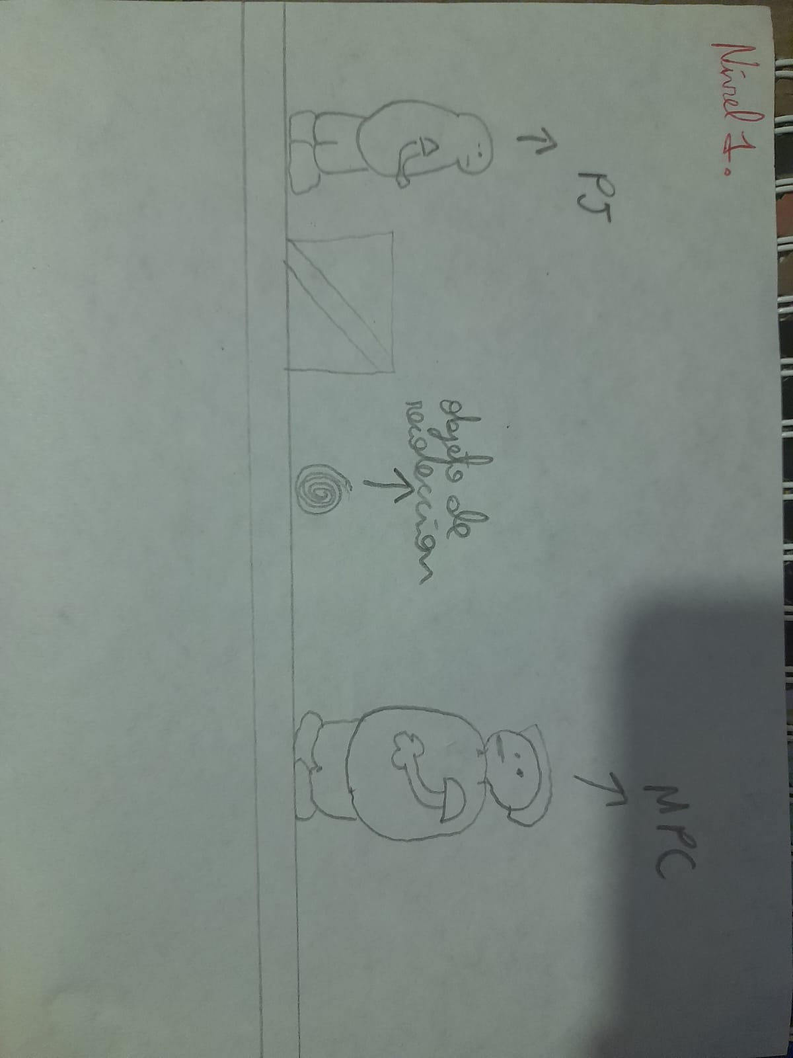

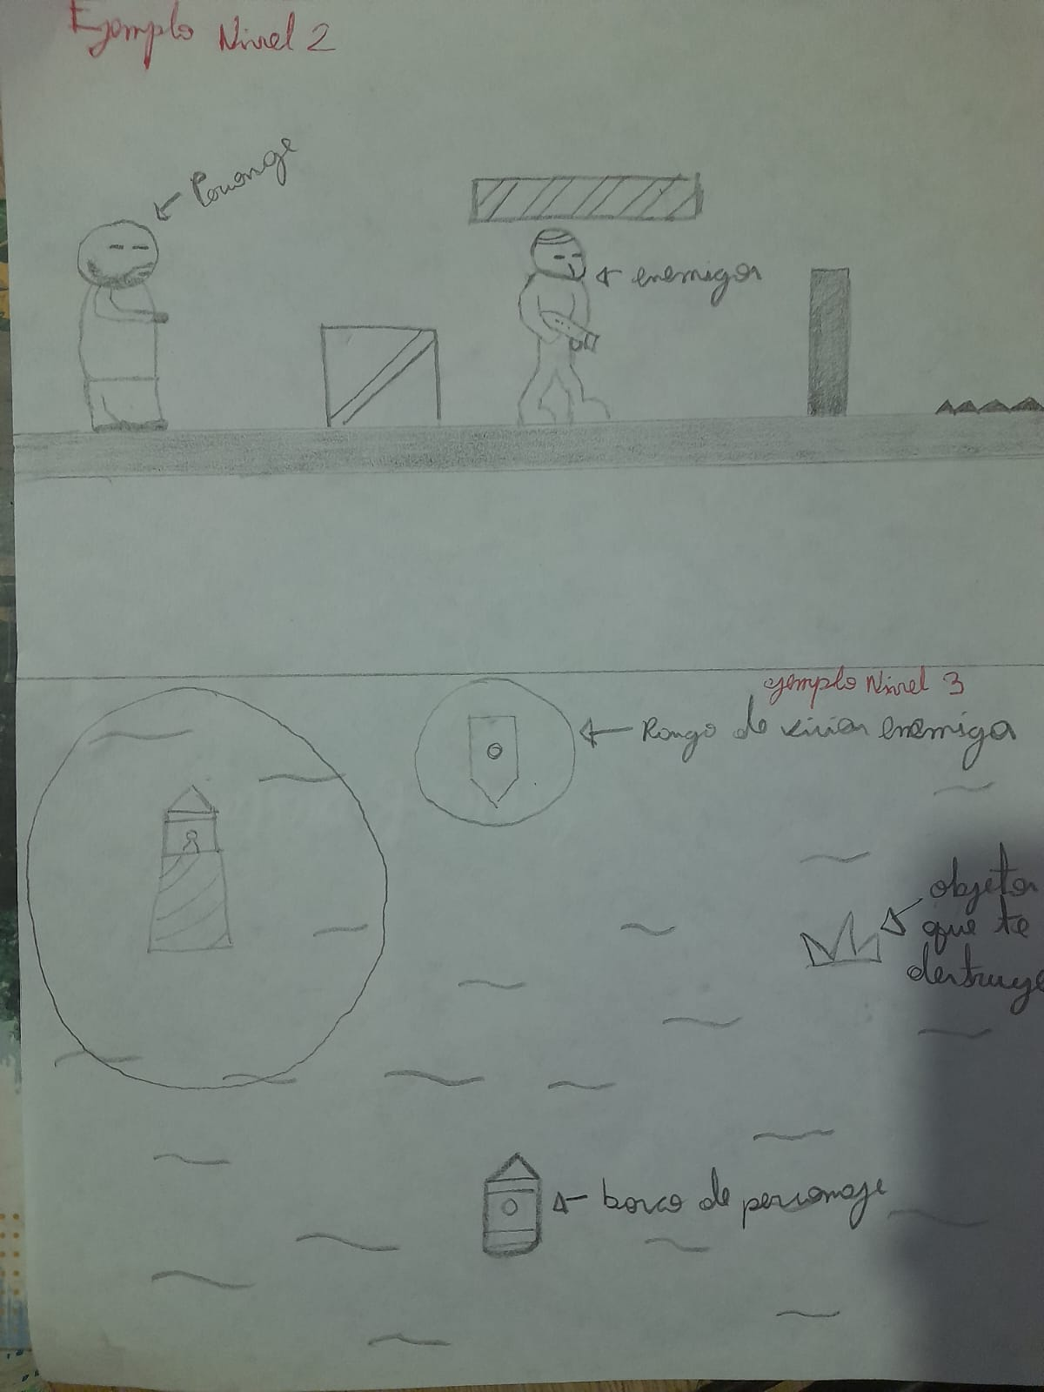

NIVEL 1: para el nivel 1 el objetivo que se tiene es la búsqueda de diferentes elementos que buscaron en la prisión, un nivel más vivo, con más npc en búsqueda de los elementos que se necesitan.

NIVEL 2: para el nivel 2 tendrá el objetivo de salir de la prisión, pero ahora con enemigos y objetos donde te puedes mover como objetos que te pueden llegar a hacer daño, un nivel menos vivo, donde estará más llenos de guardas, donde serán estos lo enemigos.

NIVEL 3: el nivel más diferente, se busca que sea desde una vista aérea o vista en planta, el personaje será un barco donde se simula que el jugador escape en barco, los enemigos también serán barcos con los cuales tendrán un rango, donde si llegan a ser detectados, tendrán que volver a intentar el nivel, también contara con objetos que pueden destruir el barco, y también con otro tipo de enemigo donde llegue a ser un faro, donde tendrá un radio y si se entra a ese radio el cual será la visión también serás detectado y tendrás que empezar desde el inicio